ALCALDE DE PASTO FELICITÓ A LOS PERIODISTAS EN SU DÍA
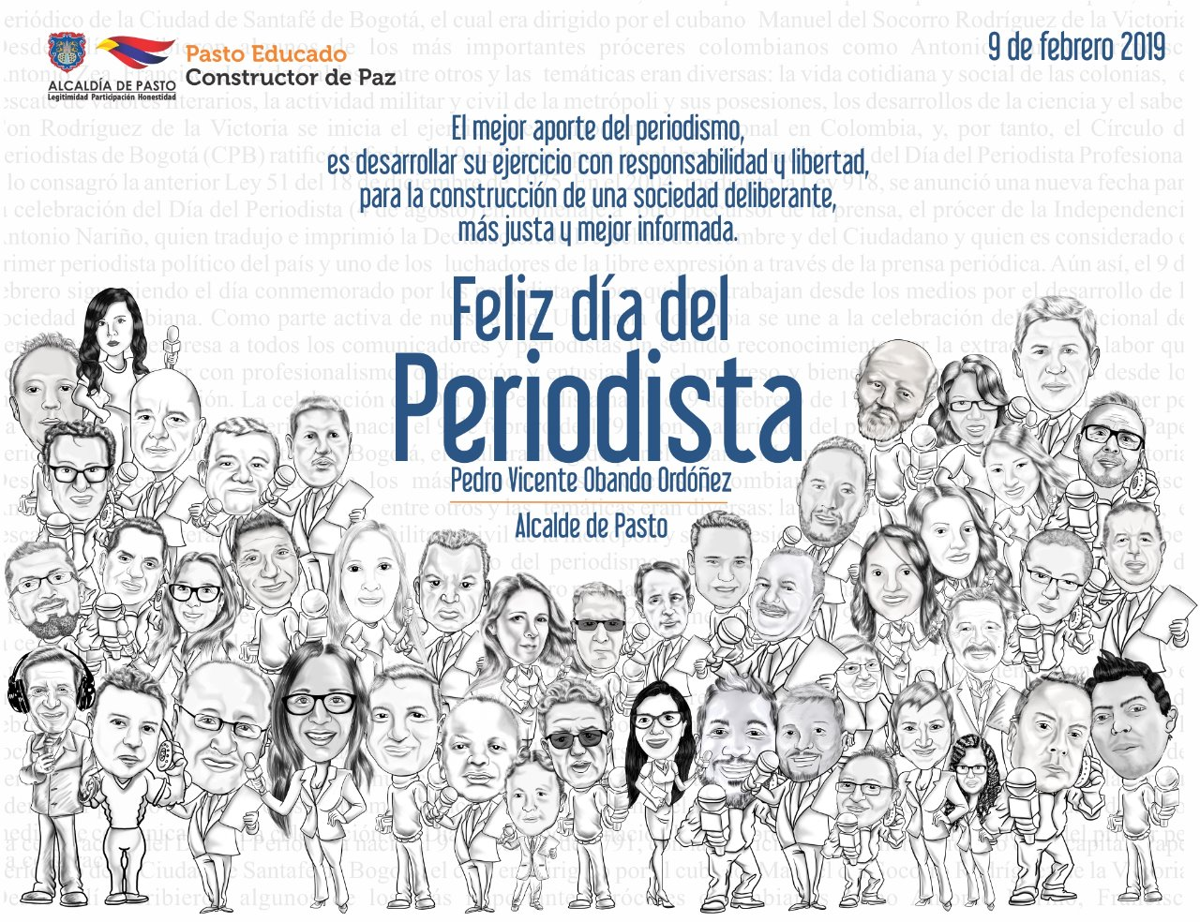
El alcalde de Pasto Pedro Vicente Obando Ordóñez, les envió su saludo de felicitación a todos los periodistas del municipio, al celebrarse este sábado 9 de febrero el “día del periodista”, en todo el país.
El mandatario local recalcó la importancia del trabajo que día a día cumplen los comunicadores locales, en la “consolidación de una sociedad mejor informada de los diferentes aspectos que tienen que ver con el desempeño de las instituciones y el cumplimiento que deben tener de sus funciones en favor del ciudadano”.
Dijo que su gobierno “es respetuoso del derecho a la libre expresión y la libertad de prensa, dos condiciones importantísimas para que el ciudadano pueda conocer los hechos reales de lo que está pasando”.
Finalmente, les reiteró su saludo de felicitación, “un saludo muy especial para todos los periodistas en esta fecha tan especial, que sigan cumpliendo su trabajo con ese afán de llevar una información de calidad a sus oyentes, lectores o televidentes”.
Somos constructores de paz
ALCALDE DE PASTO OTORGÓ LA MÁXIMA CONDECORACIÓN INSTITUCIONAL AL SALIENTE COMANDANTE DE LA POLICÍA METROPOLITANA DE SAN JUAN DE PASTO
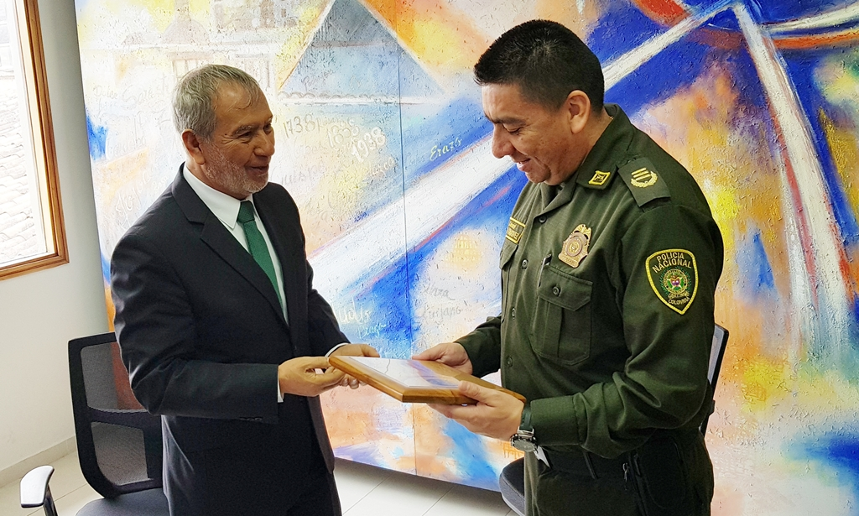
El Alcalde de Pasto, Pedro Vicente Obando Ordóñez, le impuso la máxima condecoración institucional “Medalla gran cruz en grado comendador” al Coronel Diego Alejandro Vázquez Rojas como gesto de reconocimiento y agradecimiento por contribuir con la seguridad y la sana convivencia de la ciudad durante su ejercicio como Comandante de la Policía Metropolitana San Juan de Pasto, con el cual culmina su servicio en la capital nariñense, para asumir nuevos retos profesionales en la ciudad de Bogotá.
“El Coronel Diego Vázquez fue una persona que le dedicó mucho esfuerzo a la seguridad del municipio de Pasto, es un hombre que respetó siempre los derechos humanos, su instrucción de trabajo fue siempre el dialogo, la concertación y la sana convivencia.” exaltó el mandatario local
De la misma manera, el Alcalde de Pasto le dio la bienvenida al nuevo Comandante de la Policía Metropolitana, Coronel Herbert Benavides Valderrama con quien se ha tenido una buena línea de trabajo, “queremos continuar con un trabajo óptimo con nuestra Policía para dar solución a todas las circunstancias que se presentan en el día a día, pero siempre basados en el dialogo y la sana convivencia”
Por su parte, el Comandante saliente de la Policía Metropolitana de Pasto, Coronel Diego Vázquez manifestó que se hizo un buen trabajo en el municipio y destacó un balance positivo en materia de seguridad, “contamos con unos índices evaluables
y satisfactorios, cerramos el 2018 sobrepasando todos los niveles en materia de seguridad de acuerdo a la evaluación que nos realizaron desde el Ministerio de Defensa desde la Dirección de la Policía y eso me permite generar la satisfacción del deber cumplido, de haber hecho las cosas de la mejor manera trabajando mancomunadamente con la Administración Municipal en cabeza del señor Alcalde Pedro Vicente Obando a quién reconozco su liderazgo y todo el apoyo incondicional que siempre ha tenido con la Policía Nacional así mismo la oportunidad de trabajar con la comunidad, líderes, presidentes de juntas, representantes de diferentes agremiaciones e instituciones” expresó Vázquez
El nuevo Comandante de la Policía Metropolitana, Coronel Herbert Benavides Valderrama manifestó que asumirá este nuevo cargo con toda la responsabilidad y el mayor compromiso “estamos enfocados en mejorar todos los retos que tenemos en materia de seguridad y convivencia, se realizará un fortalecimiento a todos los trabajos que se vienen adelantando priorizando los sectores donde estamos siendo mayor afectados, se trabajará mucho la parte de prevención en todos nuestros programas de educación ciudadana, creemos que desde ahí lograremos mitigar las diferentes situaciones y actos delincuenciales que tenemos en nuestro municipio”.
Somos constructores de paz

ABIERTAS INSCRIPCIONES PARA CONCURSO DE PERIODISMO “SILVIO LEÓN ESPAÑA” EN EL MUNICIPIO DE PASTO
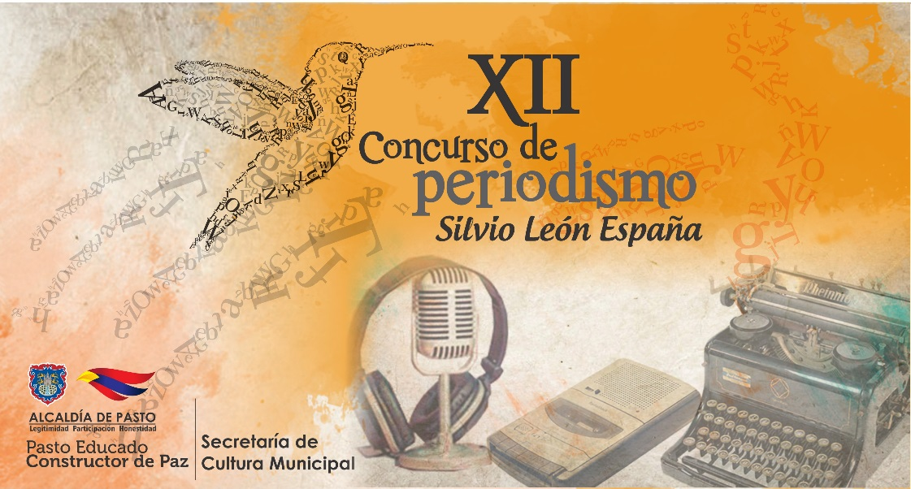
En el marco del día del periodista (9 de febrero), la Alcaldía de Pasto a través de la Secretaria de Cultura, abre las inscripciones, para periodistas radicados en el municipio de Pasto, al XII Concurso de Periodismo "Silvio León España" 2019, creado mediante Acuerdo No. 020 de julio de 2005, por el Concejo Municipal de Pasto, como reconocimiento al periodismo regional, con el fin de resaltar su labor esencial en el fortalecimiento de la democracia y la paz.
En esta versión podrán participar periodistas que en la actualidad estén vinculados a medios de comunicación locales, en las categorías de radio, televisión, prensa escrita (Impresa), periodismo digital, caricatura y/o reportería gráfica, cumpliendo los requisitos que serán publicados en la página web de la Alcaldía de Pasto www.pasto.gov.co
Las inscripciones al concurso estarán abiertas a partir del 9 de febrero, hasta las 5:00 pm del 22 de febrero. Luego los trabajos serán evaluados, entre el 25 de febrero y el 26 de marzo, posteriormente los resultados y premiación se darán a conocer el 5 de abril, en un acto público con un premio único de 3 millones de pesos por categoría.
Información: Secretaria de Cultura, José Ismael Aguirre Oliva, Teléfono 7226871.
Somos constructores de paz

DURANTE RENDICIÓN DE CUENTAS, ALCALDE DE PASTO DIO A CONOCER A VANCE DEL 81% EN CUMPLIMIENTO DEL PLAN DE DESARROLLO
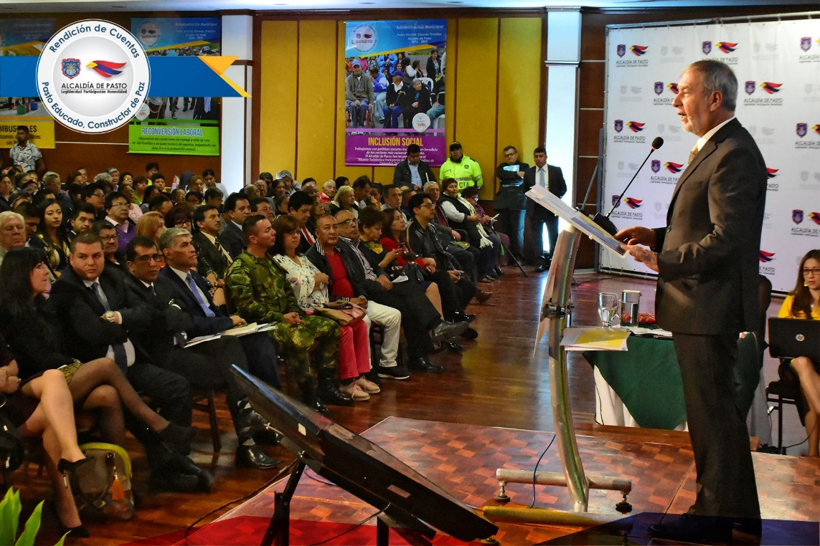
Con una nutrida asistencia de la comunidad de Pasto que se congregó en el auditorio del Hotel Cuellars, se cumplió la rendición de cuentas pública del alcalde de Pasto Pedro Vicente Obando Ordóñez, quien socializó los avances del Plan de Desarrollo Pasto Educado Constructor de Paz, cuya ejecución se encuentra en un 80%.
Entre los propósitos trazados por el actual gobierno municipal está la garantía de una educación con calidad. Hasta la vigencia 2018 en Pasto se han gestionado los recursos de infraestructura educativa, llegando a 17 sectores del área urbana y rural, donde actualmente se construyen y adecúan escenarios escolares. A esto se le suman la entrega total de la planta física en 4 instituciones educativas.
Durante su rendición de cuentas, el alcalde destacó la implementación del Programa de Alimentación Escolar PAE en el municipio que ha llegado a todas las instituciones educativas oficiales de Pasto, beneficiando al 100% de los estudiantes de grado prescolar hasta once, convirtiéndose en una experiencia ejemplar para el país. El gobierno actual ha garantizado el transporte escolar de más de 2.500 estudiantes del sector rural, con el objetivo de motivar a la población a asistir no abandonar sus estudios. “Tenemos que esforzarnos para que todos los estudiantes lleguen a las aulas, para que más niños puedan cumplir sus sueños y se conviertan en mejores ciudadanos, útiles para la sociedad”, indicó el alcalde.
Frente a la salud, el mandatario reconoció el esfuerzo que la Administración realiza para impulsar acciones que fortalezcan el bienestar de la comunidad, como el proyecto Bien Nacer, ejercicio que durante los últimos tres años ha mejorado el estado nutricional de 1.950 gestantes, reduciendo el bajo peso al nacer en 10.8% desde el 2015. Así mismo se logró disminuir la desnutrición aguda de menores de 5 años, al pasar de 3.4% a 1.3%.
Para ampliar la cobertura y mejorar la atención en salud, el alcalde de Pasto Pedro Vicente Obando indicó que se espera culminar con la construcción del Hospital de Santa Mónica, obra que a la fecha tiene un avance del 87%, así como los trabajos que se adelantan en el Centro de Salud San Vicente cuya ejecución es del 45%.
En la audiencia de rendición de cuentas se expuso los indicadores de seguridad en la capital nariñense, donde se evidenció una reducción del 9.3% de homicidios, 23,7% en casos por hurto, 26% en accidentes de viales y 21% en muertes por accidentes de tránsito en el último año. Además, la Administración municipal priorizó la vigilancia en estaciones de servicio donde se realizaron 3.000 acciones de control, inspección y calibración, con el fin de garantizar el abastecimiento del combustible.
Entre las metas trazadas por el gobierno municipal se encuentra el fortalecimiento de la participación ciudadana a través de los cabildos, propósito clave que fue destacado por el mandatario quien precisó que se adelanta la ejecución de más de 140 proyectos elegidos por la comunidad en los sectores urbano y rural, con una inversión que supera los 7 mil millones de pesos.
El recaudo de ingresos propios, en la presente Administración, ha tenido una dinámica positiva, incrementando de manera sostenida los recursos, gracias a la confianza ciudadana, pasando de 127 mil millones de pesos a $158 mil millones en 2018. Igualmente, en el marco del fortalecimiento del Bueno Gobierno, se garantizó la transparencia en procesos de contratación y se mejoraron los índices de eficacia, eficiencia, cumplimiento de requisitos legales y desempeño integral, superando el rango de calificación.
Otras de las metas alcanzadas por la presente administración son los procesos de reconversión laboral, mejorando las condiciones de 342 familias que trabajaban en carretas de tracción animal; alternativas de financiamiento a 1.207 personas, por valor de $4.600 millones, para fortalecer emprendimientos y proyectos productivos a través del Banco de la Esperanza y Banco Agrario; construcción y mejoramiento de 2.300 viviendas y el proyecto del Mínimo vital que favorece a 1.400 habitantes de estratos bajos del municipio de Pasto con el servicio de agua potable.
El alcalde agradeció a la comunidad, líderes, órganos de control y medios de comunicación que asistieron a este ejercicio de participación, donde además de presentar los logros obtenidos, también se propusieron los retos que serán prioridades durante los próximos meses. “Tenemos que trabajar sobre las dificultades que hoy tiene el municipio, entre ellas las seguridad, pues aunque los índices son positivos, no se ha mejorado lo suficiente. Necesitamos tener una ciudadanía que tenga una mejor percepción y pueda gozar de una mejor convivencia”, sostuvo.
Aspectos como la movilidad también son tareas que para el alcalde de Pasto urgentes da trabajar. “Si logramos mejorar la cultura ciudadana, tendríamos una ciudad muchísimo mejor. Sobre el espacio público se debe discutir y analizarlo con las personas que están en la informalidad, porque ellos también tienen derechos y se los respetamos, pero sí necesitamos tener reglas claras que nos permitan entendernos de la mejor manera”, precisó el alcalde, quien sostuvo que el compromiso será cumplirle a la ciudadanía hasta el último día de la Administración, para que todas las obras se culminen eficientemente.
Somos constructores de paz

ÓRGANOS DE CONTROL DESTACARON PROGRAMAS Y OBRAS PRESENTADAS EN LA RENDICIÓN DE CUENTAS DEL ALCALDE DE PASTO
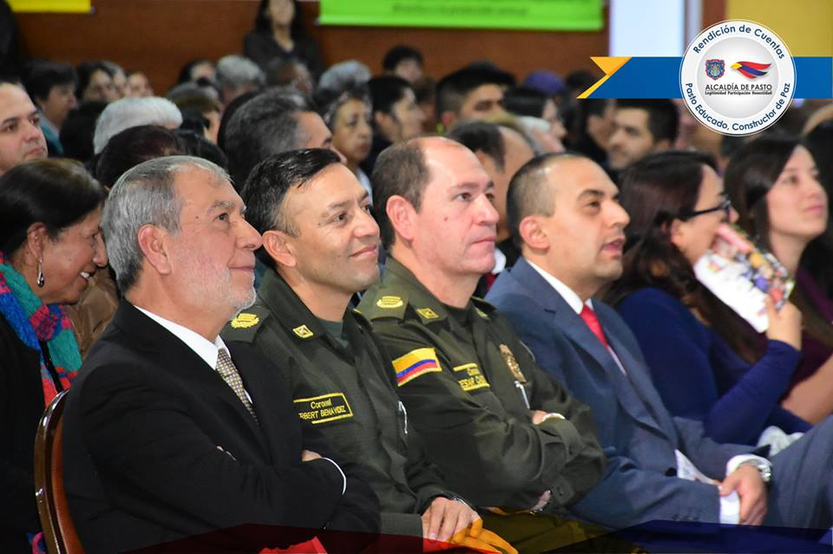
Un análisis positivo hicieron las diversas entidades de control, dirigentes y concejales de Pasto frente a la gestión, programas, obras y avances que presentó el alcalde Pedro Vicente Obando Ordóñez durante la audiencia de rendición pública de cuentas de sus tres años de gobierno que se cumplió este jueves en el hotel Cuellar’s.
Aspectos como la transparencia en el manejo de los recursos, participación ciudadana, educación, salud, programas para la niñez, juventud y el adulto mayor; infraestructura y atención social, entre otros, fueron destacados por los organismos de control y concejales.
La personera del municipio Anjhydalid Viviana Rúales indicó que esta entidad ha hecho un seguimiento de las metas del Plan de Desarrollo Municipal Pasto Educado Constructor de Paz, y agregó que en la mayoría de ellas hay un cumplimiento positivo. “Reconocemos que la Alcaldía tiene buenos programas sociales y que estos se vienen cumpliendo, pues así se evidencia en el trabajo que venimos adelantando en favor de las poblaciones más vulnerables. Sin embargo hay que decir que tanto autoridades como ciudadanos debemos trabajar mucho más en espacio público y cultura ciudadana”, expresó.
Por su parte el contralor municipal, Juan Guillermo Ortiz, dijo que existe un balance “interesante y positivo” en el desempeño de la Administración local en materia social, especialmente para favorecer a personas de la tercera edad y en la ejecución de obras de infraestructura educativa. “Ya la Contralaría como órgano de control tendrá que verificar fiscal y técnicamente si esta rendición de cuentas corresponde a la realidad del municipio”, precisó el funcionario.
La concejala Lucía del Socorro Basante ponderó el trabajo adelantando por la Administración municipal en el componente social, y aseguró “que este es el Gobierno que más ha avanzado en este tema”. “Por ejemplo en la parte de salud y social hay unos logros evidentes, porque así lo demuestran las cifras y las obra”, añadió. La cabildante dijo además que se deben redoblar los esfuerzos para tender temas como seguridad, movilidad y espacio público, y subrayó que el actuar de esta Alcaldía es el reflejo de un hombre comprometido con el respeto de lo público.
A su turno el concejal Ramiro Valdemar Villota se mostró satisfecho por el trabajo adelantado en cabeza del mandatario local, y dijo que el 81% en el cumplimiento de las metas del Plan de Desarrollo dan cuenta de que el municipio ha dado avances importantes en muchos aspectos. “Quiero resaltar además lo que se ha hecho en favor de Empopasto, que hoy es más pública que nunca y que ha logrado más de $11 mil millones en utilidades y una vinculación laboral de forma digna de 280 trabajadores. También hay que resaltar lo que se ha realizado por parte de la ESE Pasto Salud, para garantizar un servicio digno y de calidad”, añadió.
Somos constructores de paz

COMUNIDAD DE PASTO RESTALTÓ GESTIÓN Y TRABAJO DESARROLLADO POR EL ALCALDE DE PASTO PEDRO VICENTE OBANDO ORDÓÑEZ
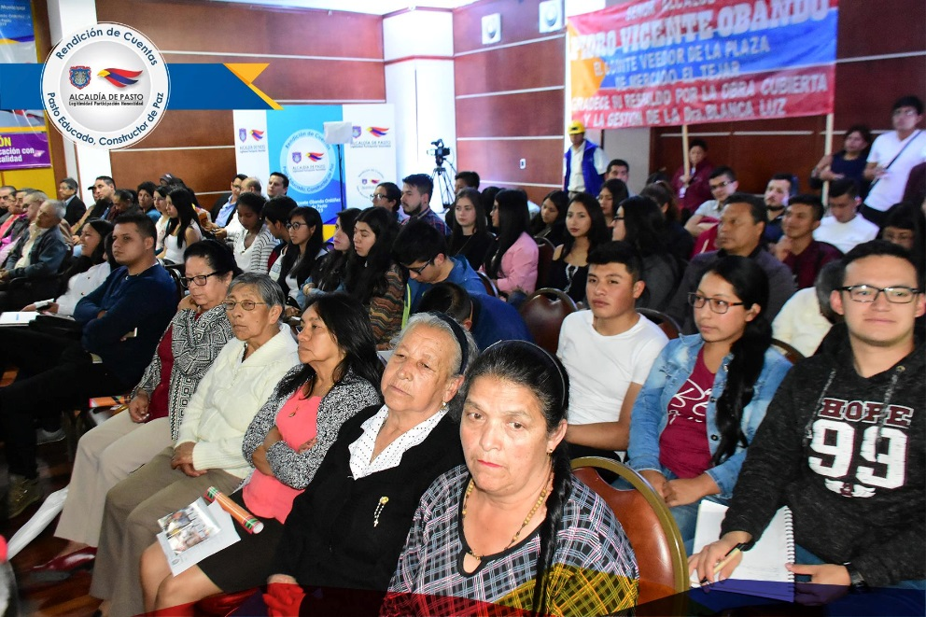
Líderes, lideresas, representantes de juntas de acción comunal del sector rural y urbano de la capital de Nariño y comunidad en general que asistieron a la Rendición pública de cuentas del Alcalde de Pasto Pedro Vicente Obando Ordóñez, destacaron el trabajo y metas logradas por el actual gobierno en aras de cumplir con los compromisos asumidos en el Plan de Desarrollo Pasto Educada do Constructor de Paz.
Melania Pantoja, líder del barrio Chambú y de la comuna 5, resaltó las obras y acciones que la Administración Municipal ejecuta para mejorar la calidad de vida de los ciudadanos. “El Alcalde Pedro Vicente Obando Ordoñez, ha venido cumpliendo con lo pactado en el Plan de Desarrollo Municipal con un 80% de logros, esto es excelente porque por primera vez un alcalde hace rendición de cuentas con hechos reales y esperamos que la próxima administración sea tan honesta como lo ha sido ésta” enfatizó la líder comunal.
Durante este ejercicio de control, la comunidad también estuvo acompañada por los distintos corregidores del municipio quienes también destacaron las obras y los proyectos de tipo social que han merecido especial atención por parte de la presente Administración, así lo explicó Juan Francisco Calpa, corregidor de Catambuco. “Es muy importante que se fortalezcan este tipo de espacios donde se rinde cuentas la comunidad de lo que ha gestionado y construido este gobierno, lo que evidencia la transparencia”, puntualizó el líder.
Al final de la presentación de Rendición de cuentas, el Alcalde de Pasto, Pedro Vicente Obando Ordoñez, resolvió las preguntas dudas e inquietudes que las personas hicieron llegar a través de la página web institucional, así como también las que formuló el público que llegó de manera concurrida hasta el auditorio del Hotel Cuellar´s lugar en donde se llevó a cabo este importante evento.
Somos constructores de paz

8 MIL HABITANTES DEL SECTOR RURAL DE PASTO CONTARÁN CON 3 PLANTAS POTABILIZADORAS DE AGUA CON SISTEMA DE DESINFECCIÓN
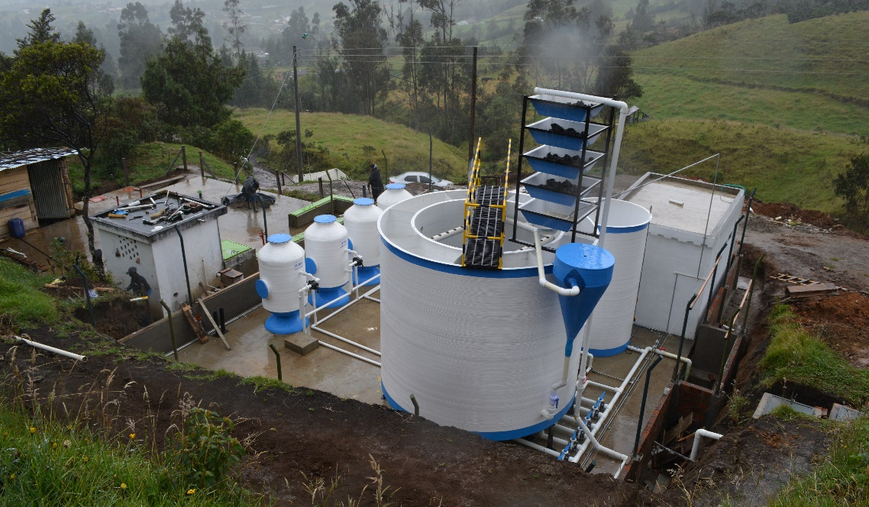
Próximamente cerca de 8 mil habitantes del sector rural del municipio de Pasto, podrán contar con agua potable de la mejor calidad, una iniciativa que actualmente ejecuta la Alcaldía de Pasto, en cabeza del alcalde Pedro Vicente Obando Ordóñez, dentro del proyecto Construcción suministro instalación y puesta en marcha de plantas de tratamiento de agua potable e implementación de sistemas de desinfección en acueductos rurales y suburbanos del municipio de Pasto- primera etapa.
El secretario de Gestión Ambiental Jairo Burbano indicó que la construcción permitirá a la capital de Nariño incrementar el porcentaje de acueductos rurales que cumplen con parámetros de agua apta para consumo humano,
Actualmente el municipio de Pasto ejecuta la construcción de 3 plantas potabilizadoras con su respectivo sistema de desinfección, una obra financiada con recursos SGP - APSB por valor de $934.565.244 en obra, $ 94. 959.108.00 de la interventoría y un suministro de equipos de laboratorio por valor de $ 52.884.552, para un total de $ 1,082,408,904.18, alcanzado un impacto de 8 mil beneficiarios de El Encano Centro, San Fernando y el sector suburbano Rosal de Oriente, así lo precisó el interventor Jhon Freddy Hernández.
Cada planta obedece a un diseño particular de las características del agua, implementando una tecnología mixta y de funcionamiento automatizado con tecnologías acordes a la norma vigente resolución 0330 de 2017, entregando herramientas de fácil y bajo costo de operación para garantizar a las comunidades agua apta para el consumo humano.
De igual manera la sostenibilidad de las plantas está garantizada con el fortalecimiento institucional fomentado por el equipo de Juntas y agua potable de la Subsecretaría de Gestión Ambiental Rural, quienes se encargan de guiar a cada uno de los prestadores en los temas administrativos y en el diseño de la estructura tarifaria para garantizar el suministro de insumos y recursos que permitirán operar la planta continuamente y demostrando así que los Acueductos rurales son administrados y operados con criterios de racionalidad y sostenibilidad por sus propias comunidades.
Claudia Milena Botina, representante legal de la Junta de Acueducto del corregimiento de San Fernando, manifestó su satisfacción por la culminación de la obra que mejorará la calidad de vida de los habitantes, “Esta planta beneficiará a muchas familias de nuestro corregimiento, así mismos centros educativos, hogares infantiles entre otros. Este fue un proceso complejo donde poco a poco se fue sensibilizando a las personas sobre los grandes beneficios de tener esta obra, como la prevención de enfermedades para nuestros niños y adultos mayores”, sostuvo.
Información: Secretario Gestión Ambiental Jairo Burbano Narváez. Celular: 3016250635
Somos constructores de paz

EMPOPASTO ENTREGÓ LA SEXTA ETAPA DE LOS TRABAJOS DE REPOSICIÓN INTEGRAL DE ALCANTARILLADO EN EL BARRIO PANORÁMICO DE LA COMUNA 8
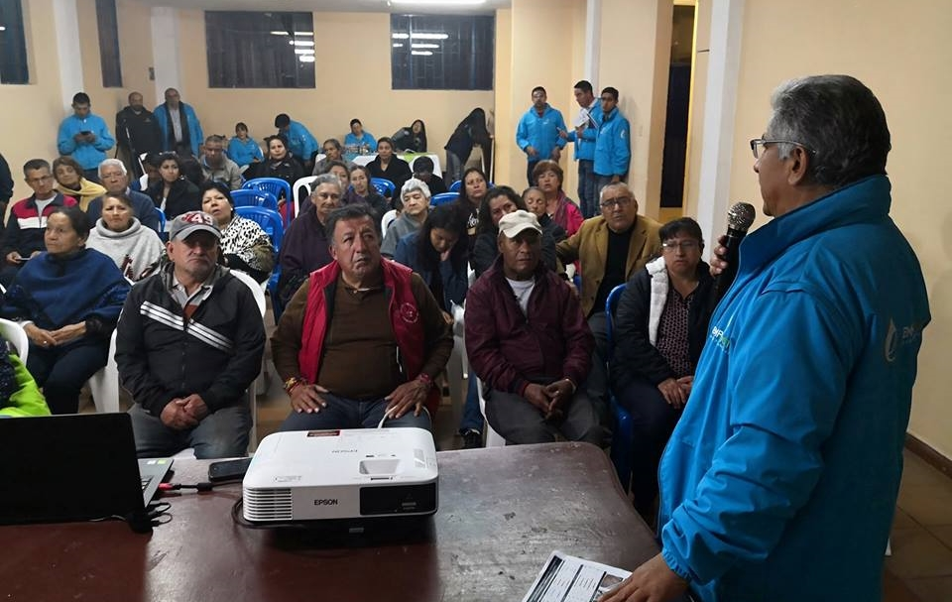
La inversión total en este barrio asciende a $1.745 millones y logra optimizar un sistema muy antiguo y que se encontraba en riesgo de colapsar.
Según el Gerente de Empopasto, Oscar Parra Erazo, la empresa además de realizar grandes proyectos de ciudad, como lo son los de la Carrera 27, Nueva Colombia, o la carrera 19, también realiza un trabajo de priorización de obras en barrios y comunas, que representan un gran impacto positivo para estas comunidades.
Para Léster Narváez, presidente de la Junta de Acción Comunal del barrio Panorámico, las diferentes etapas en que se viene ejecutando el proyecto, se han desarrollado dentro de los cronogramas acordados. Nuestras propiedades se valorizan y la calidad de vida, mejora significativamente.
En la actual administración de Empopasto son cerca de cien obras entregadas a las comunidades, con una inversión por el orden de los $90 mil millones. “Definitivamente el progreso sostenible de una ciudad, se mide por la calidad de sus servicios públicos”, aseguró Parra Erazo.
Información: Gerente de EMPOPASTO S.A. E.S.P, Oscar Parra Erazo. Celular: 3225685744
Somos constructores de paz

DEL VIERNES 15 AL LUNES 18 DE FEBRERO SE FESTEJARÁ CENTENARIO DE LAS FIESTAS EN HONOR A NUESTRA SEÑORA DE LOURDES EN EL ENCANO
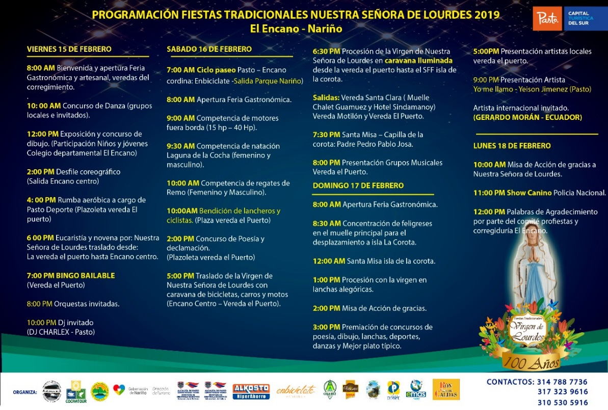
Los habitantes del corregimiento de El Encano, ultiman los detalles para las fiestas tradicionales en honor a Nuestra Señora de Lourdes en el corregimiento de El Encano, que se llevarán a cabo del viernes 15 al lunes 18 de febrero de 2019, evento apoyado por la Alcaldía de Pasto.
Para la celebración de las festividades patronales que cumplen 100 años, se tienen previstos actos litúrgicos, procesión, bendición de lanchas y bicicletas, ciclopaseo, show canino, feria gastronómica, caravana iluminada, competencias deportivas, danzas, desfile coreográfico, orquestas, entre otras actividades, así lo dio a conocer Arturo Jossa, presidente de las Fiestas Patronales del 2019.
“Extendemos la invitación para que la ciudadanía asista, se vincule a la programación, se hospeden y conozcan las veredas del corregimiento. Pueden recorrer lugares como la Reserva Andina, Motilón, donde encontrarán el tradicional vino, Las Torres de Santa Lucía, entre otros sitios de interés”, señaló el líder.
El evento cuenta con el apoyo de la Administración Municipal y es liderado por la
asociación de lancheros Asotransguamuez, COCHATOUR, los comités de fiesteros, de turismo, de arte, cultura y tradiciones y las Juntas de Acción Comunal.
Información: presidente de las fiestas patronales de Nuestra Señora de Lourdes, Arturo Jossa. Celular: 314 788 77 36
Somos constructores de paz

INVITAN A PADRES DE FAMILIA PARA QUE SE PONGAN AL DÍA CON ESQUEMA DE VACUNACIÓN DE NIÑOS Y NIÑAS EN PASTO
Con el fin de disminuir el riesgo de enfermedades prevenibles en población infantil, la Alcaldía de Pasto, a través de la Secretaría de Salud, invita a la comunidad a ponerse al día con el esquema de vacunación de niños y niñas.
Este año a través de la intensificación de estrategias, se busca que la población inicie, complete o termine los esquemas de vacunación de manera oportuna, de tal forma que se ponga al día a los niños y niñas que se encuentren atrasados en el esquema.
Las Instituciones Prestadoras de Servicios de Salud, IPS, de los regímenes contributivo y subsidiado en Pasto, se encuentran permanentemente prestando el servicio de vacunación gratuita y sin barreras, de lunes a sábado.
Desde la Secretaría de Salud se precisó que dentro de la población objeto a vacunar se encuentran niños y niñas menores de seis años con dosis de esquema de acuerdo con la edad, población susceptible que aún no tienen sus vacunas correspondientes; niñas de 9 a 18 años de edad para la aplicación de la vacuna de VPH, importante para la prevención del Cáncer de cuello uterino.
Además se pretende atender a mujeres gestantes para la aplicación de la vacuna de TdaP gestante a partir de la semana 26 de su embarazo; población en edad fértil de 10 a 49 años de edad para la aplicación de la vacuna de Toxoide Tetánico; población de 1 a 59 años de edad, residente en municipios de riesgo para fiebre amarilla y viajeros a zonas de riesgo nacional e internacional; niños y niñas de 2 a 10 años de edad que no tengan esquema de vacunación con Triple Viral - SRP de acuerdo a su edad para prevenir Sarampión, Rubeola y Parotiditis.
Información: Secretaria de Salud, Diana Paola Rosero Zambrano, 3116145813

Somos constructores de paz

PAGO DEL SUBSIDIO ECONÓMICO A BENEFICIARIOS DEL PROGRAMA COLOMBIA MAYOR SERÁ MENSUAL
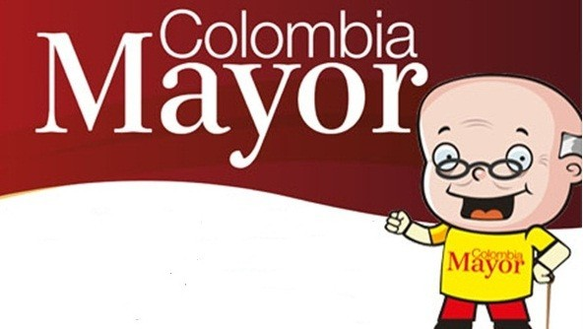
De acuerdo con las directrices emitidas por el operador del programa Colombia Mayor, FIDUAGRARIA S.A. – EQUIEDAD, la secretaria de Bienestar Social de la Alcaldía de Pasto informa a los adultos mayores beneficiarios de este programa que a partir del presente año el pago del subsidio económico se efectuará en forma mensual, de tal manera que es del mes vencido y no bimestral como se venía realizando.
Conforme con lo anterior, es necesario que los beneficiarios del subsidio económico tengan en cuenta los siguientes aspectos:
El monto que se recibirá a partir del mes de enero de 2019 corresponde a un solo mes y no dos.
El periodo del pago corresponde al mes inmediatamente anterior, es decir el mes vencido.
Es importante cobrar cada nómina programada pues de no hacerlo se podría perder el derecho al subsidio del programa Colombia Mayor.
Cabe resaltar que la primera nómina del año 2019 será cancelada después del 14 de febrero. Las personas interesadas en recibir más información podrán comunicarse a la línea de atención 7244326 ext. (1802) o en la página de internet www.pasto.gov.co.
Información: Secretario de Bienestar Social Arley Darío Bastidas Bilbao. Celular 3188342107.
Somos constructores de paz

Oficina de Comunicación Social
Alcaldía de Pasto

